**Консультация для родителей**

**«Где погулять с детьми в Санкт-Петербурге»**

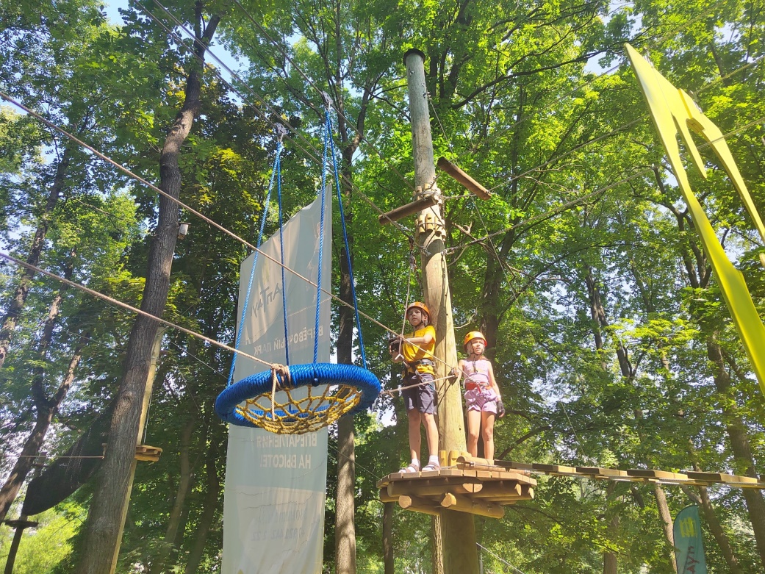

**Веревочный парк «Аптаун»**

Огромный верёвочный парк с 4 трассами, и другими активными развлечениями — точка притяжения для тех, кто любит ощущение высоты и полёта.  
  
Гости парка найдут здесь самые разные активные развлечения. Верёвочный парк включает в себя 42 задания.  
Здесь создано всё для удобства гостей: после выполнения заданий на открытом воздухе можно полакомиться пышками, покормить белочек. Также есть кафе, где можно перекусить или полноценно пообедать.  
  
ЦПКиО им Кирова, Елагин остров

Входной билет 1 час 1000 руб,

в будни 700 р.

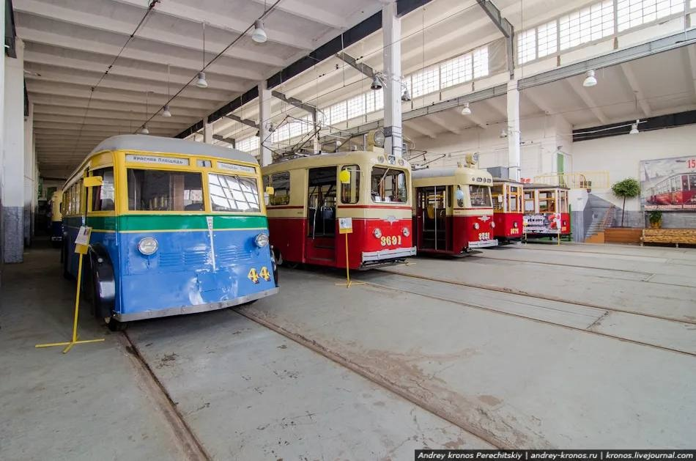

**Музей электрического транспорта**

Музей позволяет проследить историю развития петербургского общественного транспорта с начала XX века.  
  
Музей — это не только экспонаты и экспозиция. Это еще и обширные запасники, где хранятся вагоны, троллейбусы, автобусы, ожидающие своего чудесного превращения: из пустого каркаса в способную самостоятельно передвигаться и радовать посетителей технику.  
  
Каждый посетитель может осмотреть их, побывать внутри и даже прокатиться на трамвае или троллейбусе времен своих бабушек и прабабушек.  
  
💰 Стоимость: 400 руб.  
  
📍Васильевский остров, Средний проспект, д.77



**Экскурсия «Мир на ощупь»**

«Мир на ощупь» — масштабный социальный проект, направленный на развитие толерантности в обществе по отношению к незрячим людям.  
Ориентируясь только на звуки, голоса и собственные ощущения, вы побываете в совершенно разных пространствах. Каждое из них позволит пережить различные ситуации, с которыми приходится сталкиваться слепым людям.  
  
📍Санкт-Петербург, Лиговский пр-т, 87, 2 этаж  
  
💰 Стоимость 650 / 850 руб.



**Семейный танковый парк «Стальной десант»**

В семейном танковом парке можно прокатиться всей семьёй на легендарной технике времён Великой Отечественной войны, спуститься в настоящие окопы и посмотреть, как стреляют пушки. Для детей и взрослых здесь проходят увлекательные экскурсии, на которых история оживает.  
  
Каждые выходные в «Стальном десанте» проводятся реконструкции исторических танковых боёв. Танки, бронетранспортёры и другую технику можно рассмотреть во всех подробностях, потрогать и даже покататься.  
  
Время работы: сб, вс 11:00–18:00  
  
📍Гатчинское шоссе, д. 52

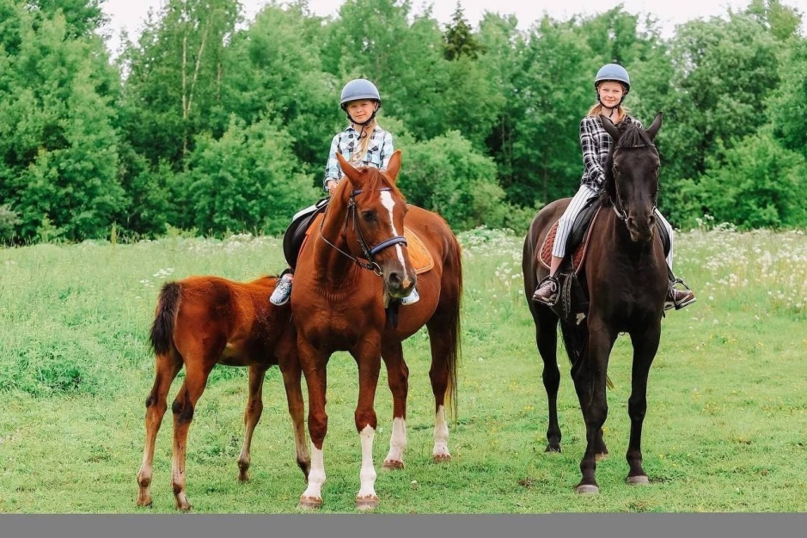

**Конный центр Golden Horses**

Конно-спортивный комплекс Golden Horses придется по душе любителям активного отдыха на природе, общения с дружелюбными животными и задорного цокота копыт. Всего ничего – каких-то 8 километров от Санкт-Петербурга – перенесут в удивительный мир, где животные и потрясающая природа правят бал. На базе вас ждет встреча не только с лошадьми, но и с барашками, козликами, тибетским яком, кроликами и различными птицами.  
  
📍Санкт-Петербург, Ленинградская обл., поселок Горьковское, ул. Совхозная, 21  
  
💰 Конные прогулки-2000 на одного (1 час)